10-5-2019

|  |
| --- |
| ALUMNOS: CAZON GOMEZ, FERNANDEZ FERNANDO, PAREDES SAMUEL, TINTILAY SANTIAGO. |  ESCUELA DE MINAS “DR. HORACIO CARRILLO” UNJU |



|  |  |
| --- | --- |
| 1º INFORMATICA | TRABAJO PRACTICO Nº 5 |

ACTIVIDAD 1

***VELOCIDAD DE TRANSFERENCIA***

Velocidad de transferencia de datos es la cantidad de datos digitales que se mueve de un lugar a otro en un momento dado.

La velocidad de transferencia de datos en una conexión de red informática se mide normalmente en unidades de bits por segundo (bps), kilobits por segundo (kbps), megabits por segundo (Mbps), gigabits por segundo (Gbps) o terabits por segundo (PDD).

***FEECUENCIA DE FUNCIONAMIENTO***

La frecuencia de funcionamiento es el número de cambios que se hacen en un determinado segundo. Una frecuencia de funcionamiento de 1 GHz corresponde con 1000 millones de cambios de estado por segundo.

***CANTIDAD DE INFORMACION***

La cantidad de información que es capaz de manejar un sistema está en función de la variedad de mensajes que puede elaborar. La cantidad de información en el caso de un código binario es la unidad binaria de información, un bit (Binary digIT). En nuestras computadoras al arreglo de 8 bit se le conoce como bytes, y es la manera como se codifican los caracteres en los teclados, así para cada carácter solo se requiere un byte.

**a)**

**1)** La cantidad de información es de 500Gb y su frecuencia de funcionamiento es de 909 millones de cambios de estado por segundo

**2)** La cantidad de información es de 500Gb y su frecuencia de funcionamiento es de 625 millones de cambios de estado por segundo.

**3)** La cantidad de información es de 1Tb y su frecuencia de funcionamiento es de 2500 millones de cambios de estado por segundo.

ACTIVIDAD 2

**b)** Mí PC tiene 2 núcleos

**c)** El microprocesador de mí PC es un AMD Athlon II x2 250

**d)** La velocidad del reloj interno de mí PC es de 3 GHz

ACTIVIDAD N°3

**a)** NorthBridge: también conocido como “controlador de memoria”, el cual es el encargado de controlar las transferencias de datos entre el procesador y la RAM, por dicho propósito se encuentra físicamente cerca del procesador. Interconecta la memoria RAM, el microprocesador y la unidad de procesamiento gráfico.

SouthBridge: también conocido como “Controlador de entrada y salida”, es el encargado de gestionar el flujo de datos entre los dispositivos más lentos de la cadena. Interconecta los periféricos y los dispositivos de almacenamiento secundario, locales o externos.

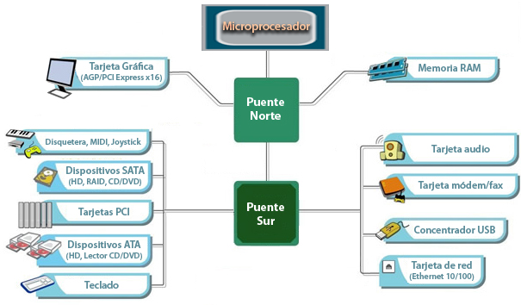

**b)** Microprocesadores más actuales:

Intel® Core™ i9-9900K: Núcleos/hilos: 8/16; Velocidad base: 3.6GHz; Velocidad máxima: 5.0GHz; Inter Smart Caché: 16MB.

AMD Ryzen™ Threadripper™ 2950X: Núcleos/hilos: 16/32; Velocidad base: 3.5GHz; Velocidad maxima: 4.4GHz; Caché combinada (L1, L2, L3): 41.5MB

Intel® Core™ i7-9800X serie X: Núcleos/hilos: 8/16; Velocidad base: 3.8GHz; Velocidad máxima: 4.4GHz; Inter Smart Caché: 16,5MB.

AMD Ryzen™ Threadripper™ 2920X: Núcleos/hilos: 12/24; Velocidad base: 3.5GHz; Velocidad maxima: 4.3GHz; Caché combinada (L1, L2, L3): 39,125MB

Viendo esta lista de procesadores los cuales son los más actuales se puede llegar a la conclusión de que la velocidad de un procesador actual oscila entre 4GHz para adelante.

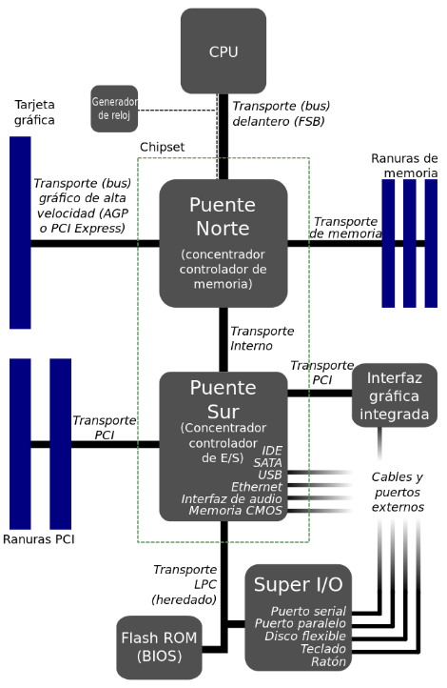**c)**

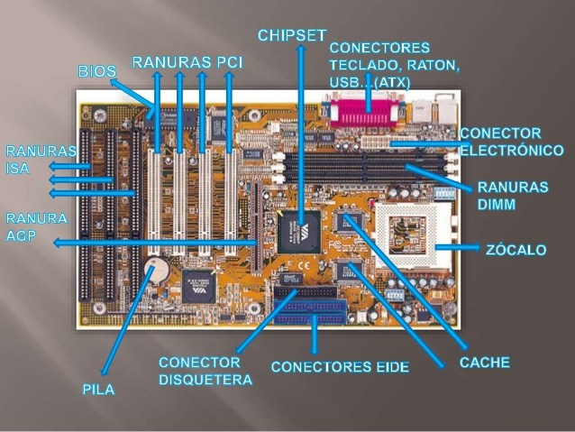

**d)** **OVERCLOCKING:** el proceso de aumentar la velocidad del reloj de los componentes, como el CPU, para que corran más rápido de lo que fueron diseñados. El objetivo es que el componente pueda hacer más operaciones cada segundo, aumentando su rendimiento. Así no tendremos que comprarnos un equipo de gama alta.

los que más suelen utilizar la técnica de overlocking son los gamers, que necesitan los mejores componentes para jugar a pleno rendimiento juegos de nueva generación.

Este aumento del rendimiento producirá más calor y se necesitarán unos sistemas de enfriamiento más potentes, así como otros cuidados para que no se quemen. De hecho, si no se hace bien, se puede llegar a disminuir el tiempo de vida del equipo.

Además, hay que tener en cuenta que, si decides hacer overclocking a un CPU, estarás anulando la garantía del fabricante.

**e)** En procesos que pueden ejecutarse en paralelo se reparte el trabajo entre varios núcleos. Cuatro núcleos a 2,5 GHz trabajarían como un núcleo a casi 10 GHz.

Es como si tuvieras que doblar 10.000 papeles por la mitad: si repartes el trabajo entre cuatro personas cada uno dobla 2500 y se tarda casi la cuarta parte (hay un tiempo que se pierde en organizar, repartir y recopilar el trabajo).

Cada núcleo puede tener diferentes características. Por ejemplo, un procesador para teléfonos móviles puede tener un núcleo lento, pero de bajo consumo y otro rápido pero que agota la batería más rápidamente. Según la tarea que se deba hacer se usará uno u otro.

Además, se ocupa menos espacio en la memoria y la maquina se recalienta menos.

**f)** AMD A8-7600

**g)** Las frecuencias de reloj se miden en hercios. Un hercio representa un ciclo por cada segundo, entendiendo ciclo como la repetición de un suceso. La magnitud que mide el hercio se denomina frecuencia y es, en este sentido, la inversa del período. Un hercio es la frecuencia de una oscilación que sufre una partícula en un período de un segundo.

**h)** Si mi procesador no encaja correctamente en el socket, se debe a la compatibilidad. El procesador va colocado en el zócalo o socket de la placa base, que tiene que ser compatible con el procesador, no puedes colocar un microprocesador Intel en un socket para amd, tampoco se puede colocar un Pentium 4, que es para socket 775, en un socket 1156 para Intel i3, i5, i7…

En las especificaciones del fabricante del procesador, saldrá el tipo de socket que utiliza, por tanto, tendrás que tener una placa con ese socket para colocarlo.

**i)** A la hora de decir cuál es mejor entre Intel y AMD creo que se tiene que pensar primero en el uso al que será utilizado el procesador; pero al tener que comparar teniendo el mismo uso y no teniendo en cuenta el precio se puede decir fácilmente que Intel es mejor, y esto se debe a que presentan mayor rendimiento y eficiencia además que pueden manejar gran cantidad de datos y procesarlos, logrando así también un logro en un ámbito empresarial; todo lo que se puede decir es que es más veloz debido a varios factores como el de mayor refrigeración, puede no ser tan bueno para juegos como AMD pero eso no lo deja atrás a la hora de ser mejor.

**j)** Si tu procesador alcanza temperaturas muy elevada puedes emplear uno o más de los siguientes métodos para lograr una refrigeración:

- Lograr una mayor circulación de aire adentro del ordenador (los flujos de aire frescos deben dirigirse a los componentes que generan temperaturas altas y los flujos de aires calientes deben dirigirse hacia el exterior de ordenador).

-Otra solución, pero un poco deficiente seria reconfigurar los parámetros del BIOS para que tu procesador trabaje a un rendimiento bajo y no genere sobrecalentamiento.

-Deja que el ordenador tenga un espacio propio de separación con otras cosas para que tenga como ya mencionamos una mayor circulación de aire.

-Limpia el ordenador por dentro especialmente los ventiladores internos, mediante aire comprimido, spray de aire, aspiradora o pincel para quitar las partículas de polvo que estén interfiriendo en el rendimiento del procesador.

- Reconfigura las opciones de energía de tu PC (en modo economizador y ahorro de energía).

-Revisa el cableado del ordenador de tal manera de que estos no interfieran con lo ventiladores o el flujo de aire, además si algún componente también está interfiriendo y si no es de mucha importancia podrías removerlo para que no genere dificultades de rendimiento.

-Otras alternativas más complejas serian la refrigeración líquida o sustituir la pasta térmica del procesador por una nueva.

Existen varios y muchos tipos de aplicaciones que permiten saber la temperatura del CPU y también pueden optimizar la PC por así decirlo logrando reducir la temperatura del CPU, pero no son muy fiables del todo.

**k)**

1_ Esta afirmación nos puso a pensar respecto a la capacidad que tienen los microprocesadores debido a que un microprocesador actual si es compatible con todas las aplicaciones, pero las cuales serían actuales y no muy antiguas, si bien cada vez que van mejorando los microprocesadores y estos aumentan su capacidad, pero ¿qué sucede con las aplicaciones antiguas? Sabemos que al contar con grandes capacidades podría ser compatible con una aplicación antigua, pero a la vez es relativo al ser esta muy antigua se podría dificultar un poco creeríamos, pero nos inclinamos más por la opción de que ya son capaces por lo serian compatibles con todas las aplicaciones para PC.

2_ Nuestra opinión respecto a esta afirmación nos parece relativa debido a un microprocesador, si bien esta conformados por millones de transistores, pero estos se colocan sobre un platillo por así decirlo llamado “wafer” por lo que la unidad básica para la construcción seria este, pero los transistores son los que permiten el funcionamiento del microprocesador por lo tanto sin tomar la jerarquía de construcción serian estos la unidad básica, aunque ambos se complementan.

3_ Respecto a esta afirmación no parece increíble que se pueda fabricar un componente (microprocesador) tan potente mediante el silicio además que este es el material más abundante de la Tierra debido a que se puede obtener fácilmente, pero no todo es perecedero. También cabe destacar de la cantidad de componentes que se fabrican con este y el impacto ambiental que puede llegar a generar.